«Информационное сообщение»
Об использовании юридическими лицами и индивидуальными предпринимателями, реализующими товары, выполняющими работы, оказывающими услуги в объектах, и (или) при осуществлении видов деятельности согласно приложению 1-1 к постановлению Совета Министров Республики Беларусь, Национального банка Республики Беларусь от 06.07.2011 № 924/16 «Об использовании кассового и иного оборудования при приеме средств платежа» (далее - постановление № 924/16) QR-кода в качестве платежного терминала в соответствии с законодательством в области платежных систем и платежных услуг при приеме платежей в свой адрес.
В соответствии с частью второй подпункта 2.10 пункта 2 постановления № 924/16 юридические лица и индивидуальные предприниматели, реализующие товары, выполняющие работы, оказывающие услуги в объектах, и (или) при осуществлении видов деятельности согласно приложению 1-1, при приеме платежей в свой адрес используют платежные терминалы в соответствии с законодательством в области платежных систем и платежных услуг.
Справочно.

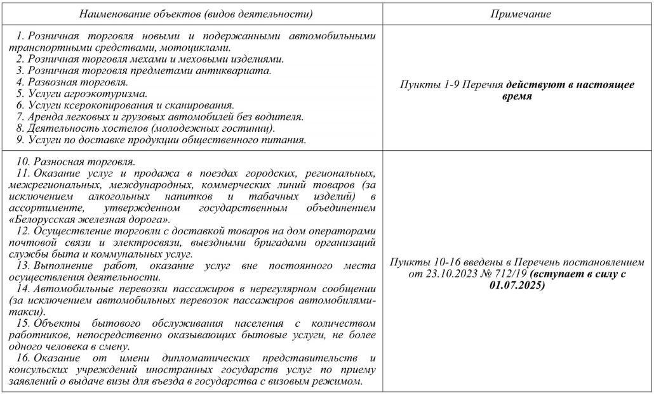
1). Согласно приложению 1-1 к постановлению N 924/16 в Перечень объектов (видов деятельности), в которых (при осуществлении которых) юридические лица и индивидуальные предприниматели используют платежные терминалы, включены:

2)Согласно приложению 3 к постановлению № 924/16 платежный терминал - программное или программно-техническое средство, используемое на основании договора на оказание платежных услуг в соответствии с законодательством в области платежных систем и платежных услуг и предназначенное для регистрации операций при использовании банковских платежных карточек и (или) любого (любых) из иных платежных инструментов с последующим формированием платежного документа.
В соответствии с позицией Нацбанка, представленной в адрес МНС письмом от 01.07.2024 № 77-17/96, определение платежного терминала, приведенное в приложении 3 к постановлению № 924/16, является универсальным и позволяет применять его при приеме платежей с использованием банковских платежных карточек и (или) любого (любых) из иных платежных инструментов.
Так, при осуществлении оплаты за реализованные товары, выполненные работы, оказанные услуги покупатель сканирует QR-код посредством платежного инструмента в виде мобильного приложения, установленного на мобильном устройстве покупателя, происходит формирование платежного указания и инициирование платежа с использованием программно-технического средства (мобильного устройства покупателя и мобильного приложения, установленного на мобильном устройстве), являющегося в данном случае платежным терминалом.
Таким образом, выполнение юридическими лицами и индивидуальными предпринимателями обязанности по использованию платежного терминала в объектах и (или) при осуществлении видов деятельности согласно приложению 1-1 к постановлению № 924/16 не подразумевает обязательное приобретение и использование платежного терминала, поскольку выполнение данной обязанности предполагает возможность использования в том числе программного обеспечения, позволяющего принимать безналичные платежи.
Инспекция Министерства по налогам и сборам Республики Беларусь по Смолевичскому району

